Новые технологии безопасной разработки рудных месторождений в условиях Кузбасса
Разработка рудных месторождений в значительной степени отличается от угольных месторождений, как по условиям залегания рудных тел и физико-механическим свойствам вмещающих пород, так и по технологичности их выемки.
Значимость добычи, в частности железосодержащих руд, как в нашей стране, так и в зарубежных странах очень велика и масштаб их запасов в земной коре весьма огромен.

Описание предметной области вопроса при разработке рудных месторождений
В нашей стране прогнозные запасы железных руд составляет:
- По состоянию на 1 января 1991 г. составляли 256,3 млрд, т, из них богатых со средним содержанием железа 57-58 % - 33 млрд.т.
- В Кузбассе по состоянию на 01.01.2003 г. прогнозные запасы железных руд составили 3240 млн.т, а балансовые запасы на 01.01.2006 г. составляли по категориям А+В+Ci - 938,6 млн.т, а по категории С2 - 517,6 млн.т.
В южной части области разведано десять месторождений, состоящих из пяти групп (районов):
- Кондомский (Шерегешевское, Таштагольское, Кочуринское).
- Тельбесский (Сухаринское, Самарское, Кедровское, Казское).
- Терсинский (Лавреновское).
- Тайдонский (Ампалыкское).
- Ташелгино-Майзасский (Ташелгинское).
Балансовые запасы данных месторождений по состоянию на 01.01.2006 г приведены в таблице 1:
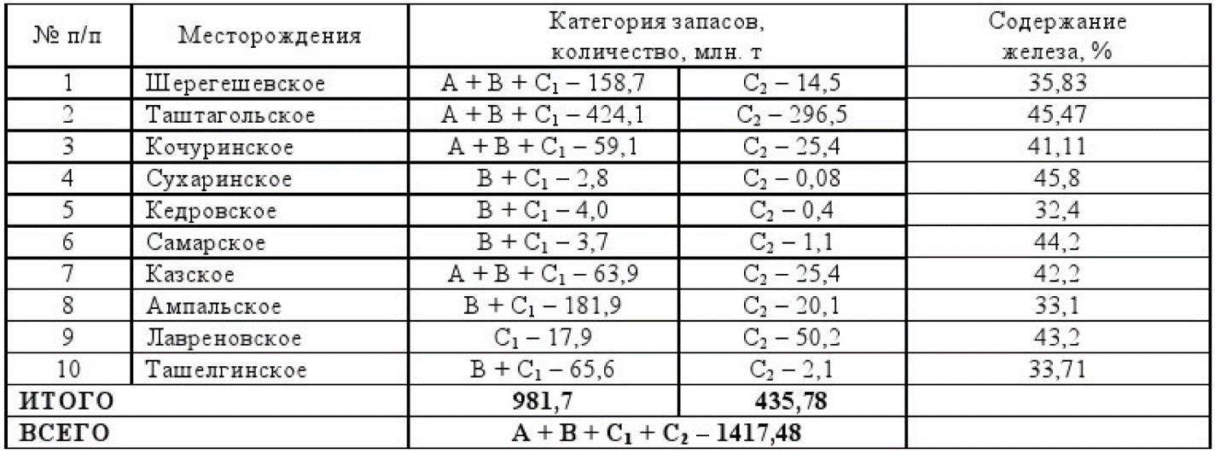
Таблица 1 – Балансовые запасы рудных месторождений Кузбасса
Разработка рудных месторождений по сравнению с угольными месторождениями имеет весьма существенные отличия.
На протяжении многих лет распространенными при разработке рудных залежей являются системы:
- Подэтажных штреков.
- Подэтажного обрушения.
При данных системах отбойка руды осуществляется зарядами ВВ, размещаемыми в пробуренных из подэтажных штреков веерных скважинах.
В этом случае расстояние между скважинами обычно принимается равным линии наименьшего сопротивления, определяемой в зависимости от:
- Диаметра зарядов ВВ.
- Концентрации энергии ВВ.
- И физико-механических свойств вмещающих пород и др.
Размещение взрывчатого вещества в скважинах производится обычно с недозарядом, равным, примерно, величине линии наименьшего сопротивления, взрывание зарядов ВВ веера производится одновременно с интервалами замедления 15-50 мс.
При таком методе удельный заряд ВВ в зависимости от горногеологических условий составляет 0,8-1,6 кг/м³, выход негабарита при кондиционном куске 400 м, составляет 10-15 %, что требует дополнительного дробления с удельным расходом ВВ в пределах 0,1-0,5 кг/м³.
Применение веерных скважин характеризуется переменным расстоянием между скважинами в плоскости веера, что создает неравномерное распределение энергии при взрыве зарядов ВВ в отбиваемом слое и повышенную концентрацию в зоне, прилегающей к буровой выработке.
Такое положение приводит к ряду отрицательных явлений:
- Преждевременному разрушению устьевых частей скважин веера, снижающему общее действие взрыва.
- Переизмельчению руды в устьевых частях скважин и некачественному дроблению в концевых частях веера.
- Нарушению скважин и переуплотнению зарядов ВВ в соседнем веере.
- Плохому оформлению бортов камер.
- Завалу буровых выработок разрушенной горной массой.
- Повышенному сейсмическому воздействию взрыва.
Переход на более глубокие горизонты сопровождается ростом величины и неравномерности сжимающих объемных напряжений в зоне очистных работ, что требует повышения энергоемкости отбойки и дробления пород, а это приводит к повышению затрат на буровзрывные работы и увеличению удельного расхода ВВ.
Условия отработки рудных месторождений Кузбасса затрудняются тем:
- Что вмещающие породы имеют коэффициент крепости по шкале проф. М.М. Протодьяконова f=12-20, а иногда и более.
- Кроме того, породы имеют повышенную вязкость и упругость и подвержены геодинамическим проявлениям.
Подобные условия предопределяют изыскивать новые подходы к совершенствованию технологии проведения горных выработок и отработки рудных залежей и, в частности, совершенствованию буровзрывных работ, которые имеют очень важное значение.
Учеными институтов совместно со специалистами предприятий была разработана система разработки непрерывного этажно-принудительного обрушения отбойкой рудных залежей параллельно- сближенными пучковыми скважинными зарядами.
В разработке приняли непосредственное участие:
- ВостНИГРИ.
- ИГД СО РАН.
- СибГУ.
- КузГТУ.
- НПО «Сибруда» (сейчас ОАО «Евразруда»).
На рисунке 1 предоставлена схема реализации данного решения:
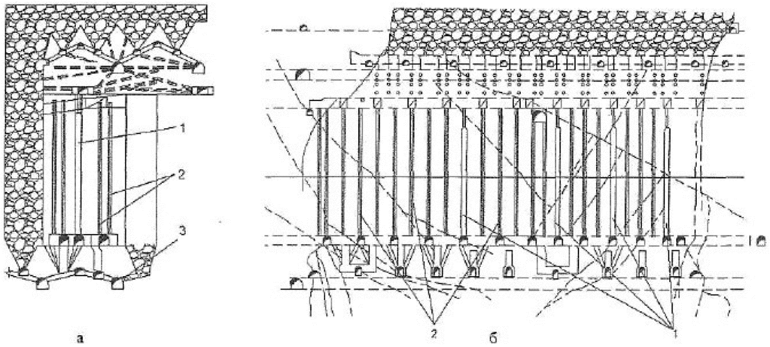
Рисунок 1 – Схема отбойки блока в этаже с пучками сближенных зарядов
где
- а - вертикальный поперечный разрез.
- б - вертикальный продольный разрез.
- 1 - вертикальный концентрированный заряд ВВ.
- 2 - пучки сближенных скважин.
- 3 - откаточные выработки.
Данная система позволила значительно улучшить технико-экономические показатели за счет:
- Повышения качества дробления горной массы.
- Уменьшения объема подготовительно-нарезных работ.
- При этом упростился процесс бурения скважин, что сократило число перестановок буровых станков и за счет этого было достигнуто увеличение производительности бурения скважин.
- При данной технологии упростилась схема монтажа взрывной сети, значительно уменьшилось количество используемых средств взрывания при одновременном повышении надежности и эффективности взрывания.

Конструкция скважного заряда СИНВ-Ш
В настоящее время при производстве взрываний любого назначения широко применяется система инициирования неэлектрического взрывания - СИНВ-Ш («Искра»), обеспечивающая высокую технологичность в установке и простоту монтажа взрывной сети. Инициирование волноводов осуществляется с помощью электродетонаторов.
При комбинированном способе взрывания капсюль-детонатор ударно-волновой трубки (УВТ) вводится в патрон аммонита 6ЖВ и помещается в основной заряд рисунок 2:
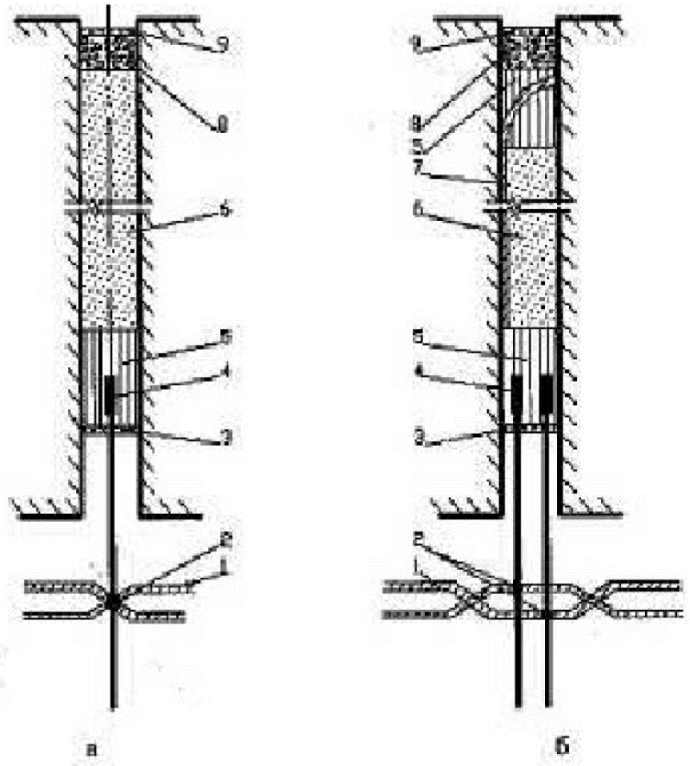
Рисунок 2 – Конструкция скважинного заряда с боевиком (СИНВ-Ш), установленным в устье скважины
где
- а - при длине скважин l≤15,0.
- б - при длине скважин I>15,0.
- 1 – ДШ.
- 2 - соединитель волновода с ДШ.
- 3 – парашют.
- 4 - СИНВ-Ш.
- 5 - аммонит №6ЖВ (патронированный).
- 6 - гранулированное ВВ.
- 7 - нить ДШ.
- 8 - шлам или буровая мелочь.
- 9 – пыж.
Затем по выработке вдоль заряжаемых скважин прокладываются две магистральные нити детонирующего шнура (основная и дублирующая), к которым с помощью специальных соединителей подсоединяются УВТ.
Характеристика и время замедления используемых СИНВ-Ш приведены в таблице 2:
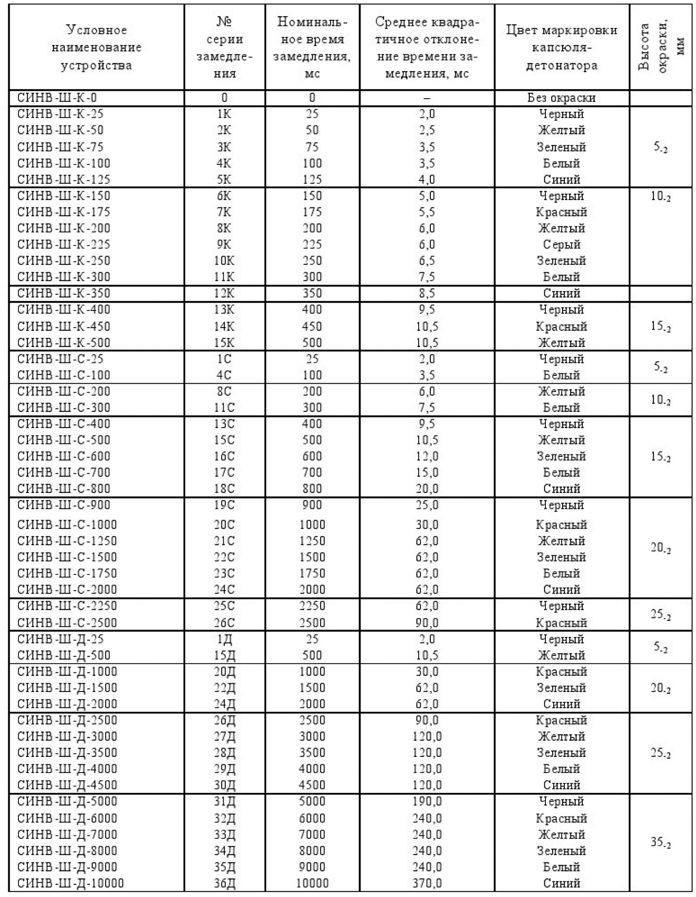
Таблица 2 – Характеристика применяемых СИНВ-Ш
*Примечание:
- Время замедления, указанное в таблице, соответствует устройствам при длине волновода 4,0±0,5 м.
- К, С, Д - индексы, указывающие на интервалы между номинальными временами срабатывания.
- 25 и 50 мс для устройств с индексом К.
- 100 и 250 мс для устройств с индексом С.
- 500 н 10000 мс для устройств с индексом Д.
- Длина волновода устройства составляет 2, 4, 7, 10, 16 м с погрешностью ±5 %, по согласованию с потребителем может выпускаться другая длина волновода.
В качестве источников тока при электрическом взрывании применяются взрывные приборы типа:
- КВП-1/100м.
- ВМК-500.
- КПМ-3.
В последнее время находят применение взрывные станции выпрямленного тока ВСВТ-1, характеристика которой приведена в таблице 3:
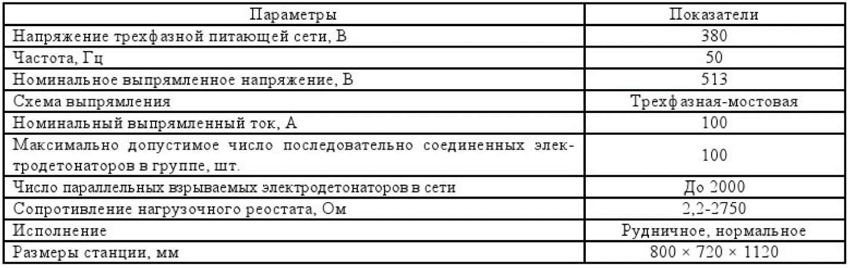
Таблица 3 – Характеристика взрывной станции ВСВТ-1

Вертикально-концентрированные заряды ВКЗ
В последние годы на рудных шахтах в системе этажно-принудительного обрушения начали широко применять технологию отбойки блоков на всю высоту этажа вертикально-концентрированными зарядами (ВКЗ) в сочетании с пучковыми скважинными зарядами ВВ.
В этом случае ВКЗ имеет следующие отличительные особенности:
- Заряды ВВ размещают в восстающих выработках, пройденных на всю высоту этажа секционным взрыванием глубоких скважин.
- Нижняя часть восстающей выработки имеет сопряжение с выработкой горизонта подсечки для выпуска отбитой горной массы в процессе проведения горной выработки.
- Пространство, предназначенное для размещения заряда ВВ, изолируется от окружающих выработок в нижней части - разрушенной горной массой, а в верхней части - оставленным породным целиком.
На рисунке 3 представлено данное решение:
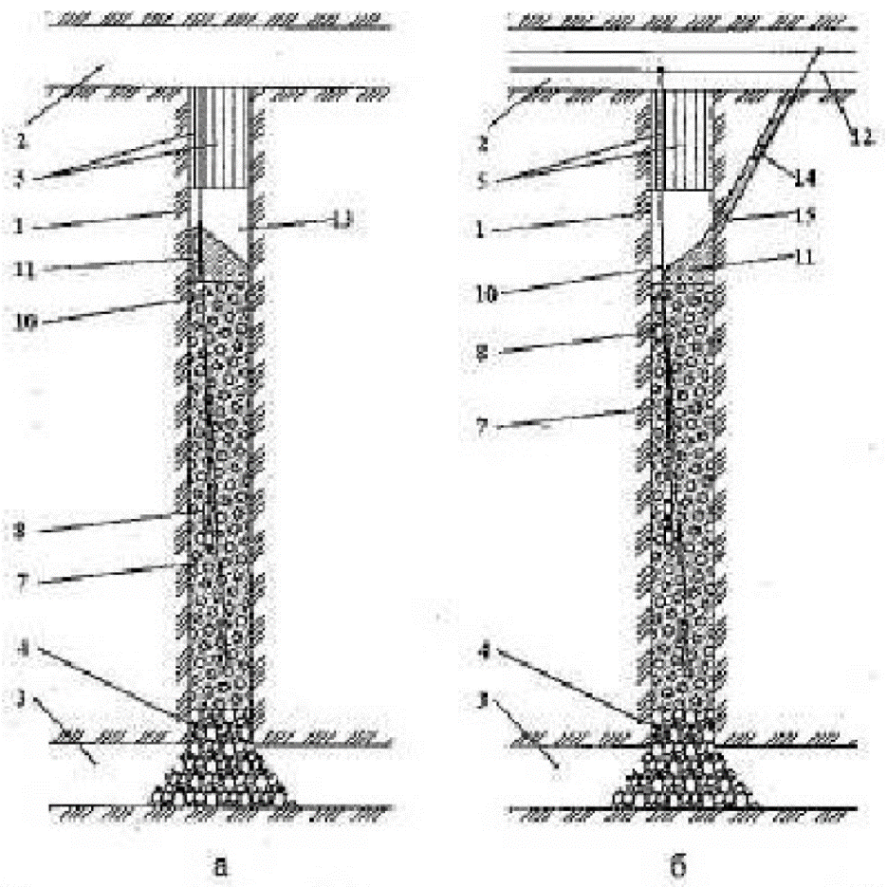
Рисунок 3 – Конструкция вертикальных концентрированных зарядов ВВ
где
- а - со сплошной колонкой ВВ и воздушным промежутком.
- б - со сплошной колонкой ВВ с инициированием из дополнительной скважины.
- 1 - восстающая выработка.
- 2, 3 - верхняя и нижняя подводящие выработки.
- 4 - породная забойка.
- 5 - коммутационные скважины.
- 7 - граммонит М2.
- 8 - промежуточный детонатор.
- 9 – исданит.
- 10 – ДШ.
- 11 - аммонит 6ЖВ.
- 12 - магистральные провода.
- 13 - воздушный промежуток.
- 14 – боевик.
- 15 - скважина с боевиком и ВВ.
Одним из условий конструктивного выполнения зарядов является равномерное распределение ВВ по высоте отрабатываемого блока, для чего объем и сечение зарядной полости должны соответствовать количеству размещаемого заряда ВВ.
У данного решения ВКЗ есть следующие особенности:
- Оптимальная масса ВВ при этой технологии составляет 20-25 т.
- Площадь поперечного сечения восстающей выработки при высоте заряда 40-45 м должна составлять 0,5-0,6 м².
- Практически же при проходке восстающих выработок буровзрывным способом размер сечения выработки превышает проектную величину на 20-50 % и в этом случае заряды ВВ рассредоточивают инертными промежутками.
- В том случае, когда объем зарядной полости не превышает проектный на 10-15 %, то в верхней части заряда оставляют воздушный промежуток.
Если высота воздушного промежутка превышает 2 м, то для исключения повреждения взрывной сети от падающих кусков породы с поверхности выработки в воздушном промежутке, предусматривается:
- Дополнительное инициирование через наклонную скважину, в которую засыпают рассыпной аммонит 6ЖВ выше уровня входа скважины в зарядную полость и в скважине размещают боевик.
- При массовых взрывах в крепких, упругих горных породах особое внимание необходимо уделять снижению сейсмического воздействия на породный массив, которое может провоцировать проявления горных ударов и даже землетрясений.
С этой целью при отбойке горного массива зарядами ВКЗ, когда масса взрываемых зарядов достигает нескольких десятков тонн, рекомендовано располагать их в центральном ряду блока и взрывать их после взрыва пучковых скважинных зарядов последними сериями замедления.
В этом случае перед взрыванием зарядов ВКЗ вокруг их образуется массив, ограниченный со всех сторон свободными поверхностями, которые существенно снижают сейсмическое воздействие мощных концентрированных зарядов ВВ на окружающий массив и выработки.
При массовом обрушении блоков (панелей) в условиях интенсивного горного давления необходимо предусматривать такие схемы взрывания, которые обеспечивают перераспределение сжимающих напряжений с образованием растягивающих напряжений, способствующих лучшему разрушению горной массы.
С этой целью в ВостНИГРИ была разработана и опробована синусоидальная схема взрывания рисунок 4:
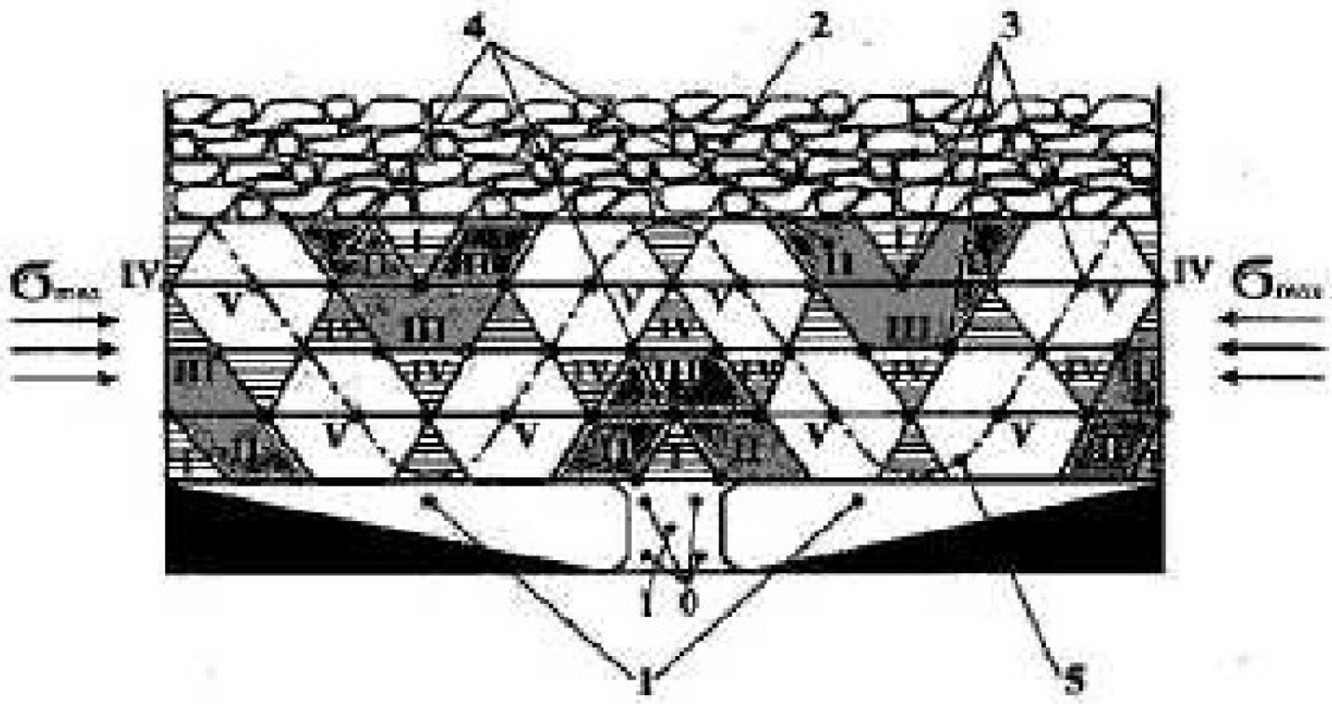
Рисунок 4 – Схема расположения и взрывания пучковых зарядов ВВ при отбойке блока с формированием отбиваемого массива по синусоиде
где
- 1 - компенсационные камеры.
- 2 - зажимающая среда.
- 3 - пучки скважинных зарядов.
- 4 - ослабляющие полости.
- 5 - массив блока синусоидальной формы.
- σ... V - очередность взрывания.
- σ_{max} -максимальные сжимающие напряжения.
В этом случае панель блока взрывается на зажимающую среду и компенсационные камеры.
Сжимающие напряжения, образующиеся на торцах блока в «развальном» ряду воздействуя на «синусоидальный» массив способствуют образованию растягивающих напряжений, что обеспечивает более высокую эффективность дробления за счет использования энергии горного давления на разрушение, а также снижению сейсмических воздействий.
Применение технологии отбойки горного массива заряда ВКЗ обеспечивает:
- Высокую экономическую эффективность за счет уменьшения объема проведения подготовительно-нарезных горных выработок.
- Значительное сокращения объема бурения скважин до 2,0-2,5 тыс. м скважин на один заряд ВКЗ.
- Сокращения сроков подготовки блоков.

Список литературы
- Рациональные конструкции вертикальных концентрированных зарядов при взрывной отбойке / И.В. Машуков [и др.] // Физические проблемы разрушения горных пород. Сб. тр. Ш Междунар. науч. конференции 9-14 сентября 2002 г. - Абаза (Хакасия): Новосибирск, «Наука», 2003. С. 135-137.
- Технология крупномасштабной взрывной отбойки на удароопасных рудных месторождениях Сибири / С. Д. Викторов [и др.] - Новосибирск, «Наука», 2005. - 212 с.
- Направления повышения безопасности использования взрывчатых веществ в угольных шахтах.
Источник: Новые технологии безопасной разработки рудных месторождений в условиях Кузбасса / А.И. Копытов, В.В. Першин, Ю.А. Масаев // Вестник КузГТУ. - 2012. - №3. - C. 77-82.

